Mobiliser le langage dans ses dimensions : l’oral

Séquence d'apprentissage
"Parler pour Expliquer" Les Activités Physiques
Niveaux (public) : PS x - MS x - GS x
Compétences discursives retenues :

Parler pour raconter
x Parler pour expliquer aux parents les activités physiques ( activités athlétiques et les activités gymniques) .
Parler pour convaincre
Parler pour décrire

Objectifs d’apprentissage :
Objectifs pédagogiques (Syntaxique et vocabulaire) : Ces objectifs sont établis par niveaux de classe mais ils sont à adapter de manière individuelle.
- PS : Former des phrases simples au présent et acquérir un vocabulaire de base lié aux activités physiques. Renforcer l'utilisation de la 1ère personne, aborder l'utilisation de la 3ème personne.
- MS : Renforcer le système à 3 temps (présent, passé composé, futur aller) et émergence de l'imparfait. Renforcer l'utilisation de la 3ème personne. Complexifier les phrases.
- GS : Généralisation du système à 3 temps (imparfait , Plus que parfait, Aller dans l'imparfait) et diversification du vocabulaire. S'interroger, se questionner. Complexifier le discours.

Durée (nombre de séances et répartition dans la semaine) : 6 phases .
Organisation (décloisonnement, collectif, travail par groupes, plusieurs classes impliquées ?) : En petit groupe (atelier) pour les phases collectives, temps de décloisonnement, d'APC ou d'accueil pour les phases individuelles notamment la réalisation de l'album numérique.
Déroulement (description sommaire des différentes séances de la séquence d’apprentissage) :
- Phase préliminaire : Langage en situation lié aux Activités Physiques (Lancer, Sauter, Courir, activités gymniques). Réalisation d'un corpus de photographies.
- Phase 1 : SITUATION INITIALE : Langage d'évocation lié aux activités physiques .
- Observation libre des photographies prises en EPS. Laisser les élèves s'exprimer sur les photographies . Le maître enregistre les paroles des enfants.
- Consigne : Vous allez choisir une photo et vous allez expliquer l'activité que vous voyez, ce que vous voyez et comment on fait pour la réussir. Chaque élève choisit une image puis la commente à tour de rôle. Les autres enfants puis le maître complètent éventuellement (Feed back). Le maître enregistre les paroles des enfants.
- On écoute les enregistrements effectués puis on commente.
- Phase 2 : STRUCTURATION : Enrichir le vocabulaire lié aux activités physiques (Le matériel de grande motricité).
- En salle de motricité, observer le matériel disponible, les nommer. Quand s'en est-on servi ? Pour quelle activité ? S'en servir éventuellement.
- En classe, présentation de l'imagier grande motricité. Nommer le matériel et dire à quoi il sert.
- Jeu de l'imagier : L'enfant choisit une image et essaie de la faire deviner à ses camarades.
- Phase 3 : STRUCTURATION : Enrichir le vocabulaire lié aux activités physiques (Les actions motrices) :
- Observation d'actions motrices sur photographies réalisées. Jeu de catégorisation.
- Pour les PS : Nommer les actions et éventuellement refaire les actions vues sur les photographies (approche kinesthésique)
- Pour les MS-GS : Observation des panneaux symboles des actions motrices, les nommer, les associer aux photographies (Approche langagière).
- Phase 4 : STRUCTURATION: Travailler la syntaxe ( PS : Faire des Phrases simples au présent / MS : Commencer à faire des phrases complexes : qui, pour + infinitif, ; renforcement du système à 3 temps (présent, passé composé, futur aller à la 3ème personne et émergence de l'imparfait / GS : Généralisation du système à 3 temps (imparfait , Plus que parfait, Aller dans l'imparfait), complexifier le discours.
- Chaque élève choisit une photographie : Chaque élève chacun son tour décrit la photo. Le maître enregistre les enfants.
- Le maître apporte des éléments de syntaxe et de temps et les fait répéter par les enfants (FEED BACK).
- Phase 5 : SYNTHESE : Réalisation d'albums numériques sur les activités physiques à l'aide du logiciel Book Creator. (Expérimentation réalisée avec un petit nombre d'enfants de chaque classe afin de se familiariser avec l'outil tablette et l'utilisation du logiciel).
- Phase 1 : En individuel , chaque enfant choisit dans l'album les photos qu'il veut commenter.
- Phase 2 : On enregistre la photo et le fichier son associé à l'aide du logiciel "Book Créator". Les petits fichiers sons sont ceux des élèves, les gros fichiers sons sont le Feed-back du maître.
(Voir extraits ci-dessous)
- Phase 6 : ENTRAINEMENT Revenir plusieurs fois sur les albums en s'appuyant sur un Feed-back adéquate du maître.
- Phase 7 Présentation des albums par les enfants à leurs parents sur tablette .
- Phase 8 : EVALUATION Transfert des apprentissages dans les séances suivantes d'activités physiques.

Appréciation des apprentissages effectivement conduits et des compétences visées :
Les activités réalisées ont permis aux enfants d'acquérir du vocabulaire lié aux activités physiques, d'améliorer leur syntaxe et d'accompagner les enfants dans leur démarche d'explication des activités physiques.
La réalisation d'album numérique individuelle est efficace mais assez chronophage même si l'utilisation du logiciel et de la tablette facilite beaucoup la mise en œuvre. Piste de réflexion : Il serait peut-être possible de réaliser un album collectif pour la classe et de réserver les albums individuels pour les élèves qui en ont le plus besoin.

Réalisation finale par les élèves (forme de la production communiquée : audio, vidéo…) :
Album numérique (Voir ci-dessous)

Extrait Jarod (GS)
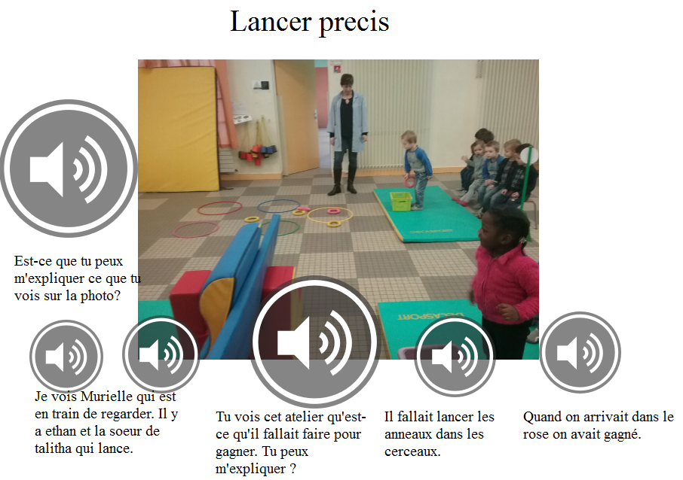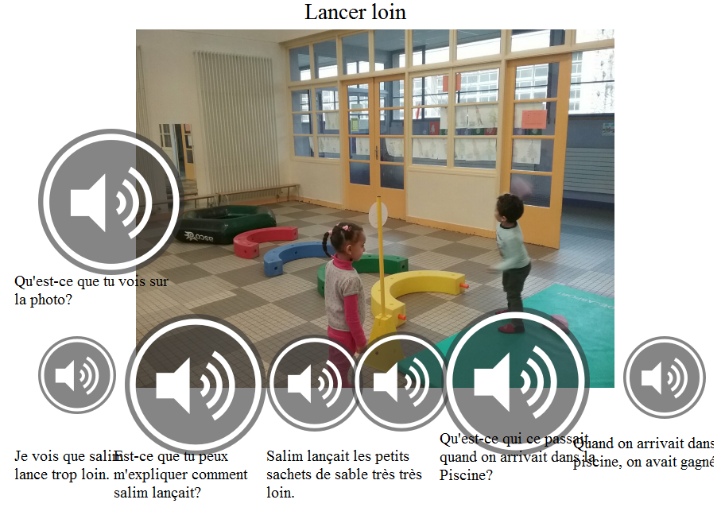

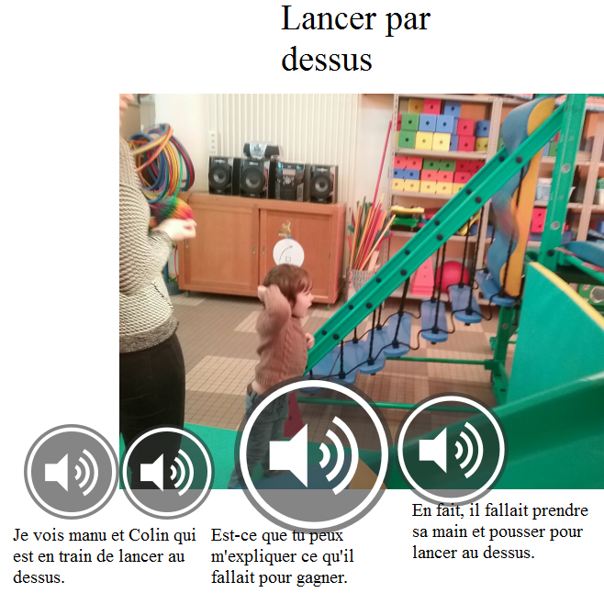
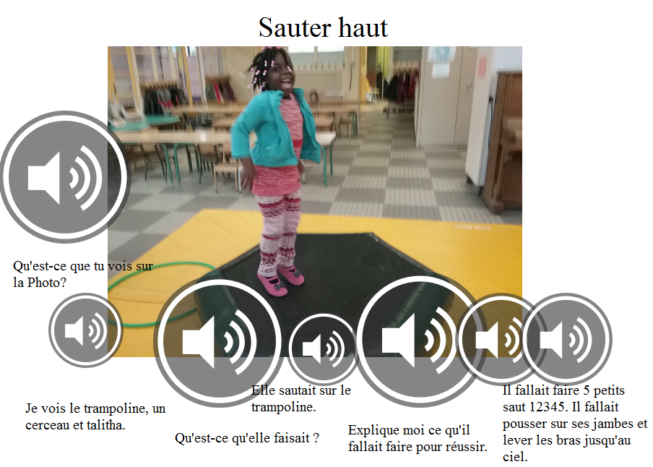

Extrait Nathan (MS)
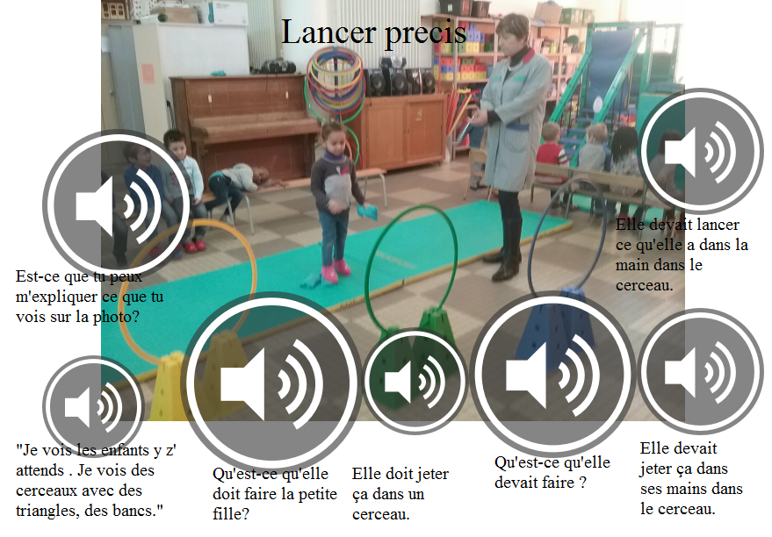
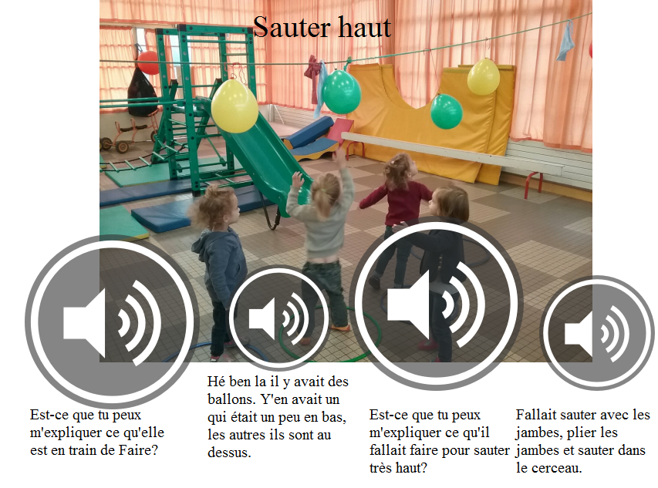
Extrait Fahad (PS)
